**2/2)：Twin Oaks Estate**

[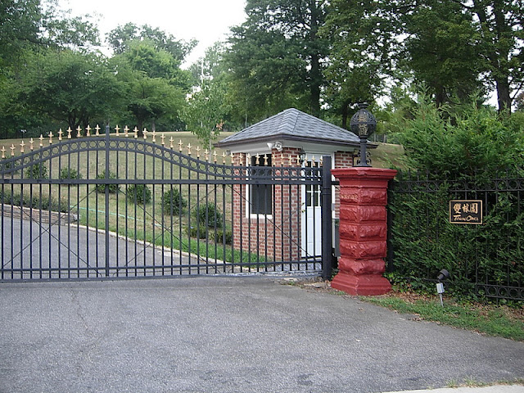](http://1.bp.blogspot.com/-xURWbnzVWvk/T5yiIar_liI/AAAAAAAABEA/Z0dQ_hXdktg/s1600/DSCN0121_%25E8%25AA%25BF%25E6%2595%25B4%25E5%25A4%25A7%25E5%25B0%258F.jpg)

**雙橡園**

**喬治亞復興風格的建築(Georgian Revival)**

[**之前介 紹了雙橡園的歷史**](http://ext815.blogspot.com/2012/04/twin-oaks-estate12.html)**，今天來看看屋子的建築與 內部。建於1888年 的雙橡園主屋屬於喬治亞復興風格，這種建築風格大約 從1876年 流行到20世 紀初，名稱來源是紀念18、19世 紀四位都叫喬治的英國君主(原 先我還以為這種風格來自南方的喬治亞州哩)。1876是 美國建國一百年，在建築上美國人開始思考脫離英國殖 民風格以符合工業時代來臨的需要，最明顯的就是窗框 的木作已採用機器裁切而非人工。建築上尋求莊重、穩 定的表現，注重平衡、比例、對稱，運用古希臘羅馬的 � 佴═葛嬰票銙\多，室內普遍設有陽光屋。**

**[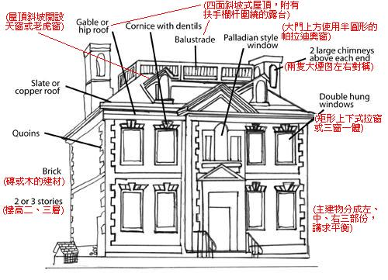](http://3.bp.blogspot.com/-4kPODgMPwkw/T564GWg3Z2I/AAAAAAAABRs/BfLq-BG1Bjc/s1600/georgian%252520arch.jpg)**

**喬治亞復興風格的特色圖解(紅字是我加的)**

**(photo from:** [**http://www.lehman.edu/vpadvance/artgallery/arch/ideas/van_cortlandt.html**](http://www.lehman.edu/vpadvance/artgallery/arch/ideas/van_cortlandt.html)**)**

**[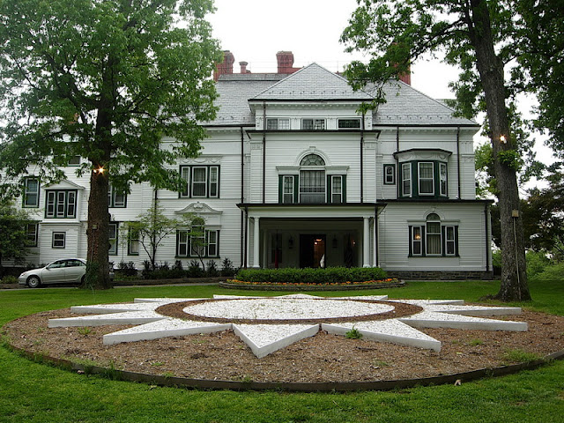](http://1.bp.blogspot.com/-RLOl76738Lg/T5yiP-SoJmI/AAAAAAAABFY/hxV2mMzrek0/s1600/DSCN0177_%25E8%25AA%25BF%25E6%2595%25B4%25E5%25A4%25A7%25E5%25B0%258F.jpg)**

**雙橡園主屋正面，建材樓高屋頂煙囪窗戶等 都屬於喬治亞復興風格。左方延伸出去的建物早期是傭人空間**

**[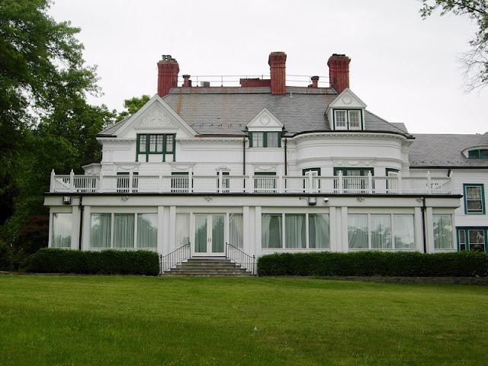](http://2.bp.blogspot.com/-Xkzs4IyCc_o/T5yiKY08Q3I/AAAAAAAABEY/hvrjJM4yRNY/s1600/DSCN0139_%25E8%25AA%25BF%25E6%2595%25B4%25E5%25A4%25A7%25E5%25B0%258F.jpg)**

**主屋背面，一樓宴會廳後面有樓梯可通往草 坪**

**[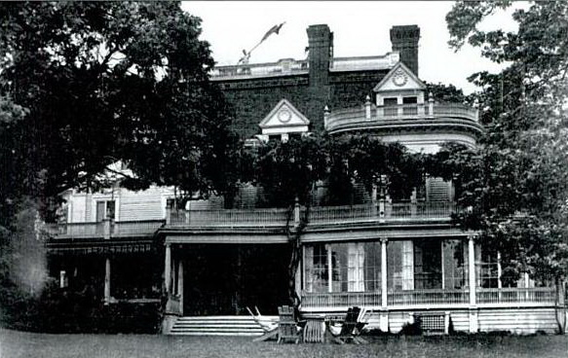](http://4.bp.blogspot.com/-oRCGoPGEymk/T5_Jvf0Y5ZI/AAAAAAAABR4/DWJvX8lmW_s/s1600/%25E6%259C%25AA%25E5%2591%25BD%25E5%2590%258D.jpg)**

**1945年7月10日刊登在華府Evening Star晚 報上的雙橡園老照片，當時是駐美大使魏道明的官邸，屋頂還有人揮國旗**

**（photo from: Cleveland Park, Arcadia Publishing, P.39）**

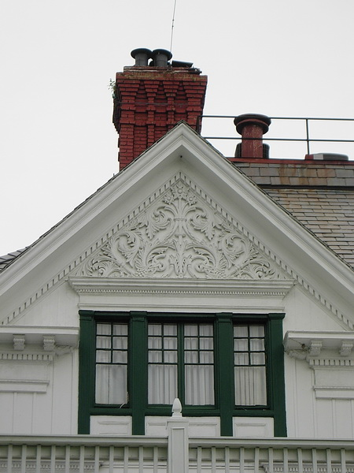

**蕨類圖案的山牆裝飾**

**[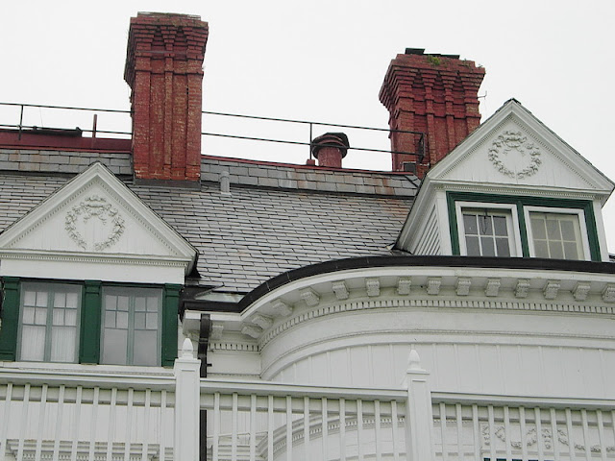](http://1.bp.blogspot.com/-Y8izSsDCbBI/T51Nq_ialfI/AAAAAAAABNk/UEnmuPlF1os/s1600/DSCN0153_%25E8%25AA%25BF%25E6%2595%25B4%25E5%25A4%25A7%25E5%25B0%258F.jpg)**

**花環裝飾**

**[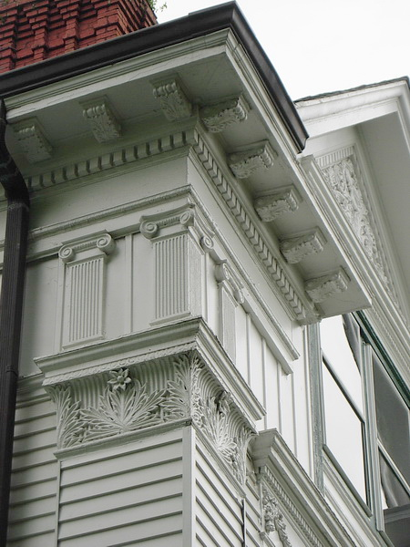](http://1.bp.blogspot.com/-Pw9nr4v1dRA/T51Nts8LeiI/AAAAAAAABNs/4nqCTsF0Bl0/s1600/DSCN0172_%25E8%25AA%25BF%25E6%2595%25B4%25E5%25A4%25A7%25E5%25B0%258F.jpg)**

**羊角般的希臘柱式與類似雛菊的裝飾**

**[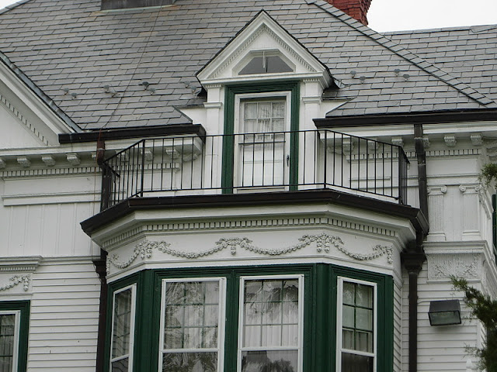](http://4.bp.blogspot.com/-ZEQ5isXET0o/T5yiOpyju1I/AAAAAAAABFk/zGw1J8X90v0/s1600/DSCN0167_%25E8%25AA%25BF%25E6%2595%25B4%25E5%25A4%25A7%25E5%25B0%258F.jpg)**

**穗帶裝飾**

**聯合報記者張宗智、劉永祥、溫禾製作的雙 橡園簡報**

**僑 委會的建國百年雙橡園影片**

**一 樓中式風格**

**雙 橡園一樓為招待賓客使用，採傳統中式風格，無論家具、擺設、藝品、照 明無一不精緻典雅，進到裡面彷彿是座小故宮，據說這裡收藏的古董和銀 器超過1500件。 玄關的衣帽間，溫暖的櫻桃木與古典的水晶燈迎面而來，上到一樓，從右 到左逛一圈的動線會看到：擺放歷任大使照片的迎賓廳、珍藏〈瓊枝仙桃 圖〉的小藍廳、有著大片落地窗的宴會廳、保存百年前Tiffany圓弧形 手工製吊燈的中餐廳等，另外還有廚房、洗手間以及早期的僕人室等。**

**一 樓各廳室所懸掛的書法字畫，都是大師們特別為雙橡園量身訂作的，如江 兆申(曾是國 立故宮博物院副院長)、 歐豪年(嶺南 畫派，善於山水風景)、 張大千、黃君璧、陳定山、王壯為、李奇茂、葉醉白、米叟、吳幼之、梁 丹丰等。**

**[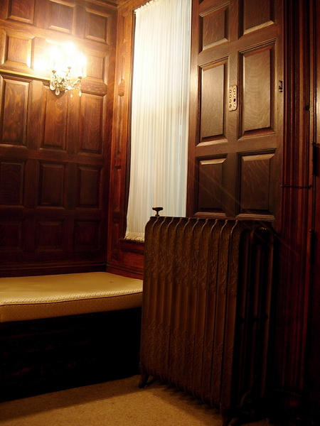](http://1.bp.blogspot.com/-Z93s2t2jVIg/T5yiQXHn-3I/AAAAAAAABFc/n-htoIFdG34/s1600/DSCN0183_%25E8%25AA%25BF%25E6%2595%25B4%25E5%25A4%25A7%25E5%25B0%258F.jpg)**

**入口處的衣帽間，有一台黃銅色的老式暖氣 機**

**[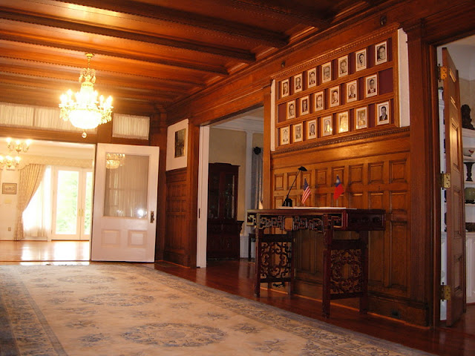](http://3.bp.blogspot.com/-YZFAUQQpEiA/T5yiQ0SdRvI/AAAAAAAABF0/4yOv2s26A8c/s1600/DSCN0186_%25E8%25AA%25BF%25E6%2595%25B4%25E5%25A4%25A7%25E5%25B0%258F.jpg)**

**迎賓廳，擺放大使照片**

**[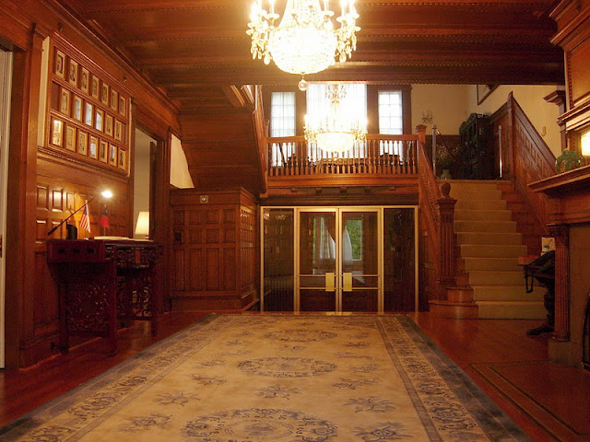](http://4.bp.blogspot.com/-NMjZaPDPsYw/T56RSjRc4HI/AAAAAAAABPU/ahgU_fHlZ-8/s1600/DSCN0257_%25E8%25AA%25BF%25E6%2595%25B4%25E5%25A4%25A7%25E5%25B0%258F.jpg)**

**迎賓廳，從裡望外**

**[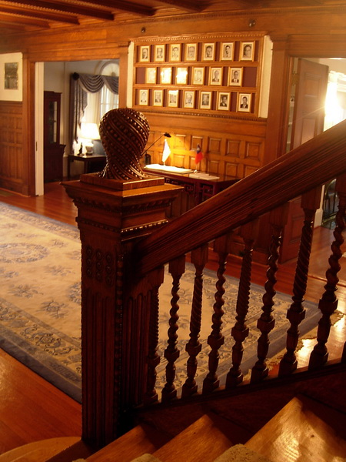](http://3.bp.blogspot.com/-QyvMxe2EEWA/T5yiXFKGF8I/AAAAAAAABIk/k4CecwRpiFk/s1600/DSCN0250_%25E8%25AA%25BF%25E6%2595%25B4%25E5%25A4%25A7%25E5%25B0%258F.jpg)**

**從鳳梨梯柱看迎賓廳與小藍廳**

**[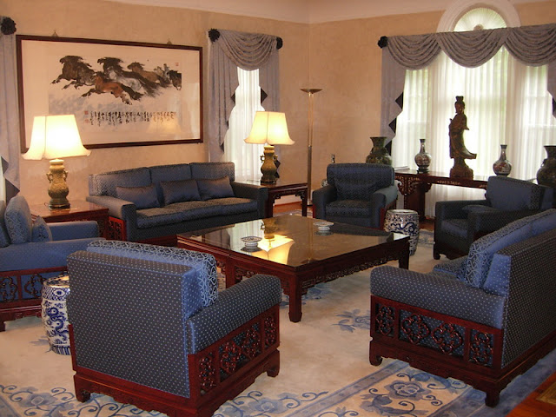](http://1.bp.blogspot.com/-3MVwDH9kivw/T5yiVcM2v9I/AAAAAAAABHk/Z2YJKlcB9A4/s1600/DSCN0218_%25E8%25AA%25BF%25E6%2595%25B4%25E5%25A4%25A7%25E5%25B0%258F.jpg)**

**非常典雅的小藍廳。家具多為紫檀木所製， 沙發、座墊、地毯、窗簾等均有精緻的花紋，牆上的畫作都出自名家**

**[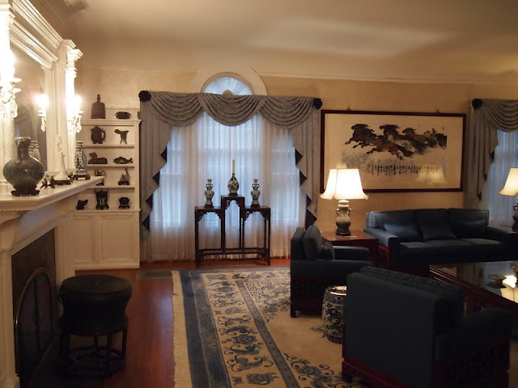](http://3.bp.blogspot.com/-dE5DgLYQdZs/T56RU0sJgZI/AAAAAAAABQs/TtCS8AwyQiw/s1600/PA296230_%25E8%25AA%25BF%25E6%2595%25B4%25E5%25A4%25A7%25E5%25B0%258F.jpg)**

**小藍廳，另一方向**

**[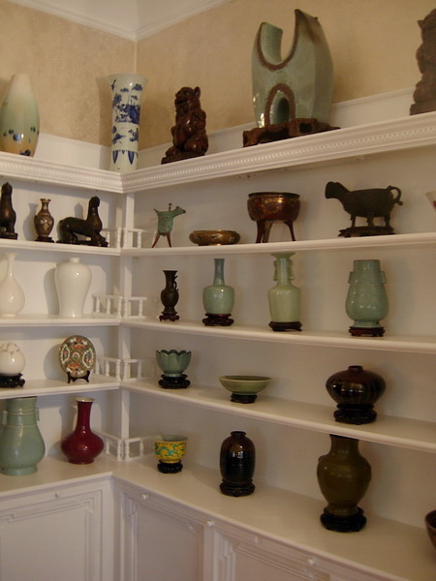](http://1.bp.blogspot.com/-zgkeUvUvXVY/T51OHfUvzLI/AAAAAAAABOk/ywY8J6lIMDo/s1600/DSCN0222_%25E8%25AA%25BF%25E6%2595%25B4%25E5%25A4%25A7%25E5%25B0%258F.jpg)**

**小藍廳的真古董，鼎、鼐、碟、瓷等**

**[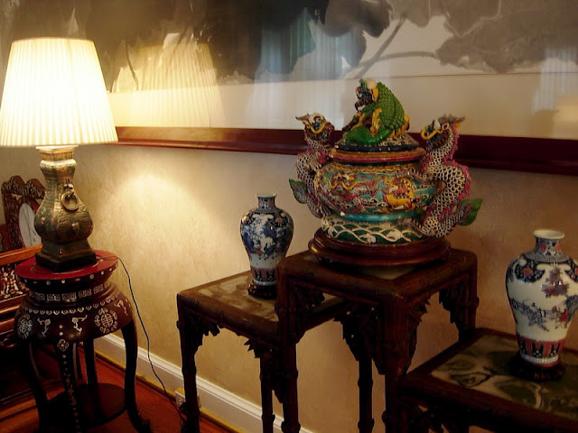](http://1.bp.blogspot.com/-eAkczIjmN4c/T51N-qZHSnI/AAAAAAAABN4/qP5oL7Cky9A/s1600/DSCN0228_%25E8%25AA%25BF%25E6%2595%25B4%25E5%25A4%25A7%25E5%25B0%258F.jpg)**

**小藍廳木几上的藝術品**

**[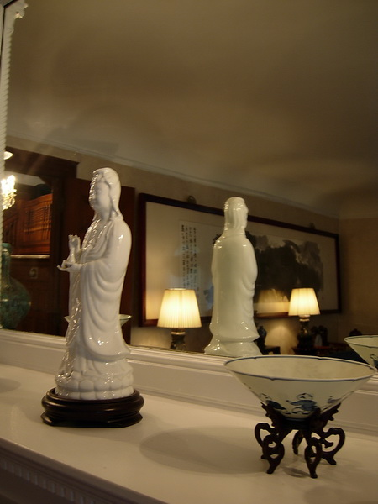](http://1.bp.blogspot.com/-S87p9PVQMlE/T5yiUm7cT8I/AAAAAAAABHU/T-XUQ3N6Guw/s1600/DSCN0224_%25E8%25AA%25BF%25E6%2595%25B4%25E5%25A4%25A7%25E5%25B0%258F.jpg)**

**小藍廳的觀音像**

**[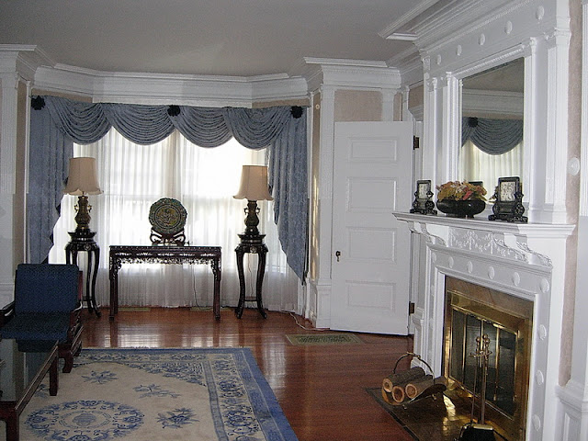](http://3.bp.blogspot.com/-eKhQYeIutoI/T56RT_UihjI/AAAAAAAABQE/jl3hfR6HxkQ/s1600/DSCN9852_%25E8%25AA%25BF%25E6%2595%25B4%25E5%25A4%25A7%25E5%25B0%258F.jpg)**

**另一頭的小藍廳依舊典雅，而且有個東西是 來訪必看的......**

**[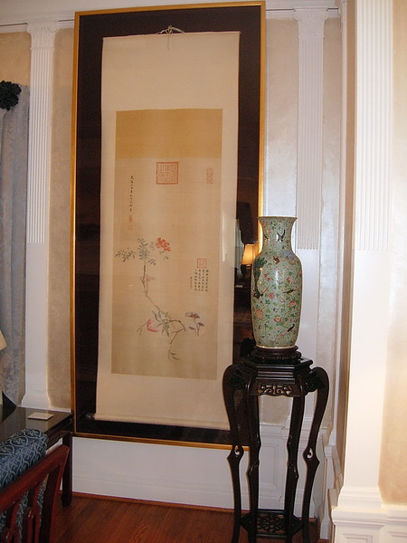](http://2.bp.blogspot.com/-uY3R6ghUbBw/T5yiWfd0JzI/AAAAAAAABIE/EJ6BPosx7L0/s1600/DSCN0236_%25E8%25AA%25BF%25E6%2595%25B4%25E5%25A4%25A7%25E5%25B0%258F.jpg)**

**〈瓊芝仙桃圖〉是光緒皇帝的真跡，當年送 給慈禧太后的賀壽之禮**

**[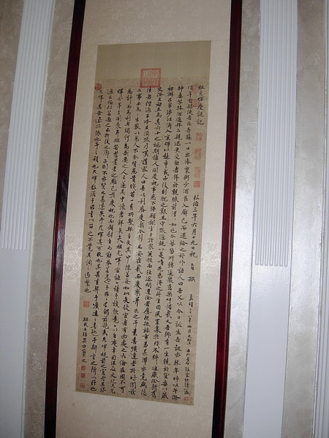](http://4.bp.blogspot.com/-7S6_6_kCRHk/T56RT0I_xxI/AAAAAAAABP8/iILJg0vNY2E/s1600/DSCN9813_%25E8%25AA%25BF%25E6%2595%25B4%25E5%25A4%25A7%25E5%25B0%258F.jpg)**

**還有一幅明朝才子祝允明為慶賀友人生日所 寫的〈祖允暉慶誕記〉**

**[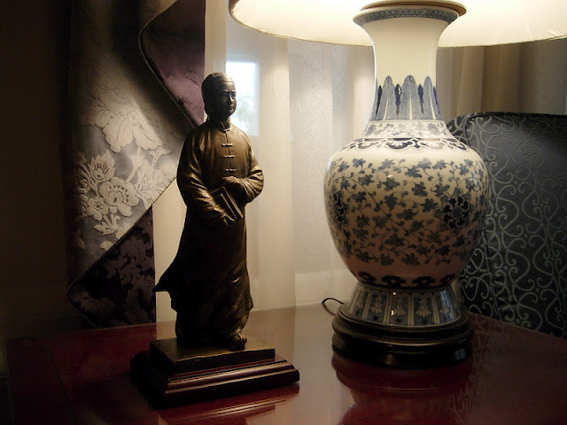](http://1.bp.blogspot.com/-QLrbil95BS4/T5yiWr-MnBI/AAAAAAAABIM/WCsxzINupMU/s1600/DSCN0238_%25E8%25AA%25BF%25E6%2595%25B4%25E5%25A4%25A7%25E5%25B0%258F.jpg)**

**一尊小雕像，超有志氣的，也許是國父，也 許是容閎(中 國首位留美學生，也是清朝第二位駐美大使)**

**[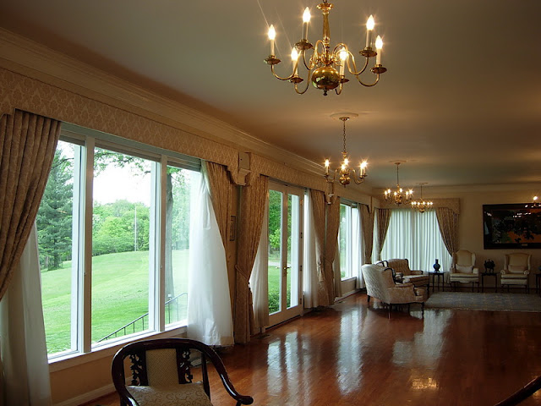](http://4.bp.blogspot.com/-I2wjyCQdojc/T5yiTLgj1gI/AAAAAAAABGo/rZSU43Jxu4Q/s1600/DSCN0207_%25E8%25AA%25BF%25E6%2595%25B4%25E5%25A4%25A7%25E5%25B0%258F.jpg)**

**宴會廳，大面落地窗看出去滿園綠意，可招 待上百位賓客**

**[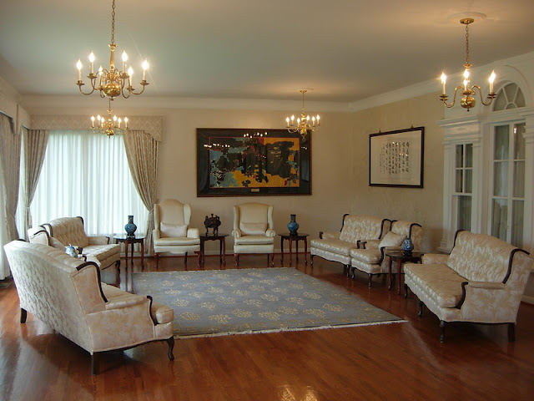](http://3.bp.blogspot.com/-QO4hLhhBAoI/T5yiRWqdzaI/AAAAAAAABGE/wajavhw6Ch0/s1600/DSCN0195_%25E8%25AA%25BF%25E6%2595%25B4%25E5%25A4%25A7%25E5%25B0%258F.jpg)**

**宴會廳**

**[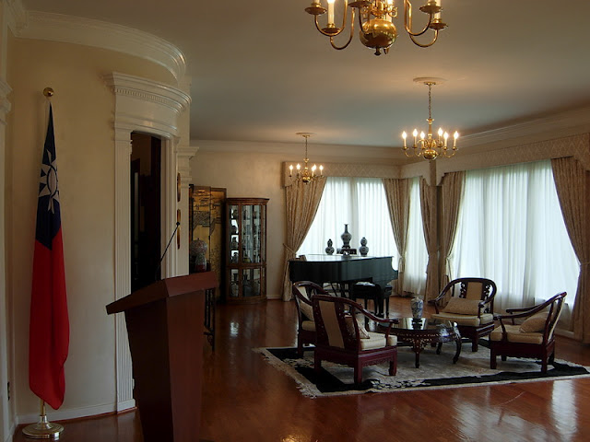](http://2.bp.blogspot.com/-4vDV6nTDPq8/T5yiSKa23nI/AAAAAAAABGU/cvO5T_RtDKY/s1600/DSCN0198_%25E8%25AA%25BF%25E6%2595%25B4%25E5%25A4%25A7%25E5%25B0%258F.jpg)**

**宴會廳，雙橡園主人致詞時的講台**

**[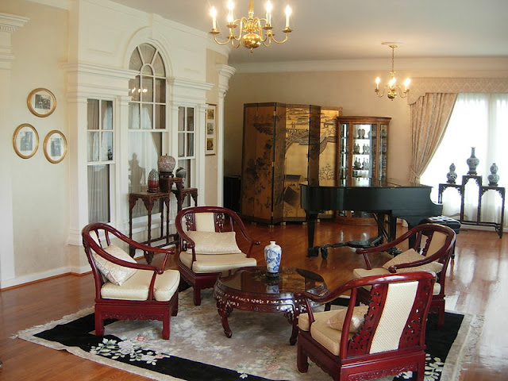](http://3.bp.blogspot.com/-F5GBWjE284o/T5yiSKFKBZI/AAAAAAAABGY/9fIT8e6u7ss/s1600/DSCN0201_%25E8%25AA%25BF%25E6%2595%25B4%25E5%25A4%25A7%25E5%25B0%258F.jpg)**

**宴會廳，左邊牆上掛了好幾張首任屋主赫伯 德與雙橡園的老照片。平台鋼琴後方的屏風仿〈清明上河圖〉**

**[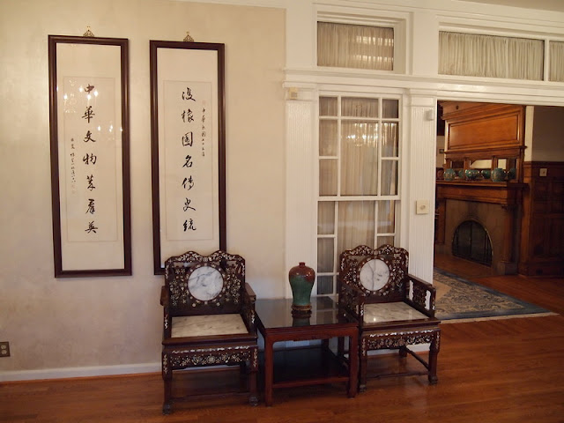](http://2.bp.blogspot.com/-iZWK7RxXTxk/T56RVFK0xGI/AAAAAAAABQw/eu99fEZsB1s/s1600/PA296239_%25E8%25AA%25BF%25E6%2595%25B4%25E5%25A4%25A7%25E5%25B0%258F.jpg)**

**宴會廳，米叟的對聯**

**[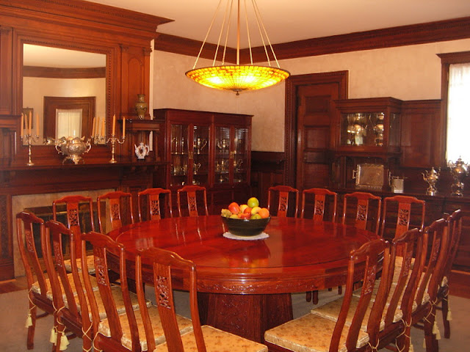](http://2.bp.blogspot.com/-yJt231UaM0s/T5yiRor_SmI/AAAAAAAABGI/X_z1tbXHZIE/s1600/DSCN0193_%25E8%25AA%25BF%25E6%2595%25B4%25E5%25A4%25A7%25E5%25B0%258F.jpg)**

**中餐廳，有一套吉祥圖案的紅木龍紋餐桌 椅，以及當年赫伯德家族留下的第凡內圓弧形手工製吊燈**

**[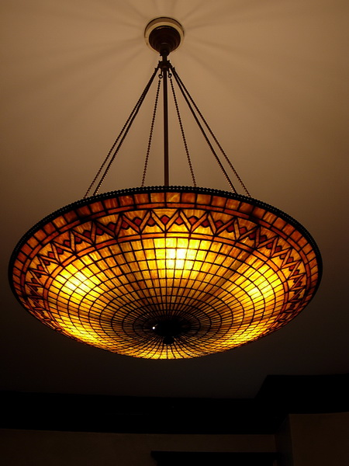](http://3.bp.blogspot.com/-1CV1zRQQvE0/T5yiSM95i0I/AAAAAAAABG0/heADbI6QPoc/s1600/DSCN0191_%25E8%25AA%25BF%25E6%2595%25B4%25E5%25A4%25A7%25E5%25B0%258F.jpg)**

**原來Tiffany不只做 首飾，還做燈飾哩**

**[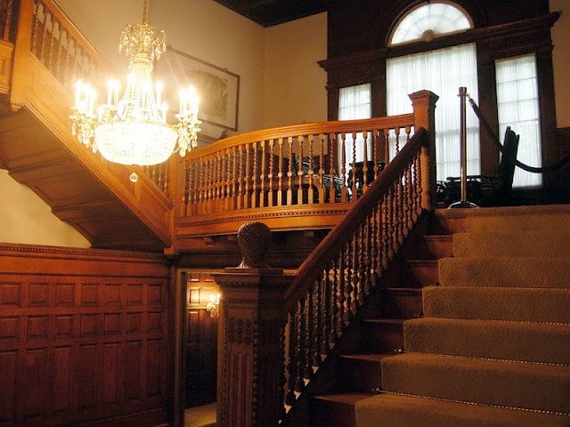](http://1.bp.blogspot.com/-RAGS8jo43Q4/T51N-nTWrBI/AAAAAAAABN0/UyrgQUXfZQU/s1600/DSCN0247_%25E8%25AA%25BF%25E6%2595%25B4%25E5%25A4%25A7%25E5%25B0%258F.jpg)**

**鳳梨型梯柱**

**[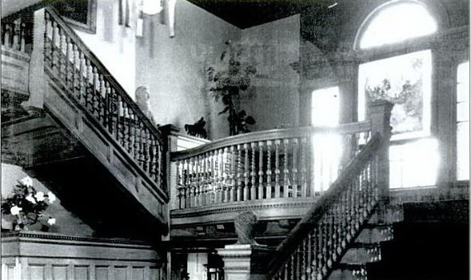](http://1.bp.blogspot.com/-hiAC1D72Bhk/T5_JvWhCnXI/AAAAAAAABR8/du5pFWHiiCs/s1600/22.jpg)**

**1945年7月10日刊登在華府Evening Star晚 報上的雙橡園內部老照片**

**（photo from: Cleveland Park, Arcadia Publishing, P.38）**

**目 前二、三樓不開放參觀，只能介紹到這裡。在一樓半有套當年慈禧太后御 用的宮廷家具，二樓據說還有蔣夫人住過的臥房、由赫伯德家族的早餐陽 光屋改成的大使書房、還有清朝中國首位駐美大使陳蘭彬的英文剪報，三 樓聽說是典型維多利亞風格的設計......。只能說 雙橡園啊，讓人意猶未盡，日後有機會我還會再來的。**

**[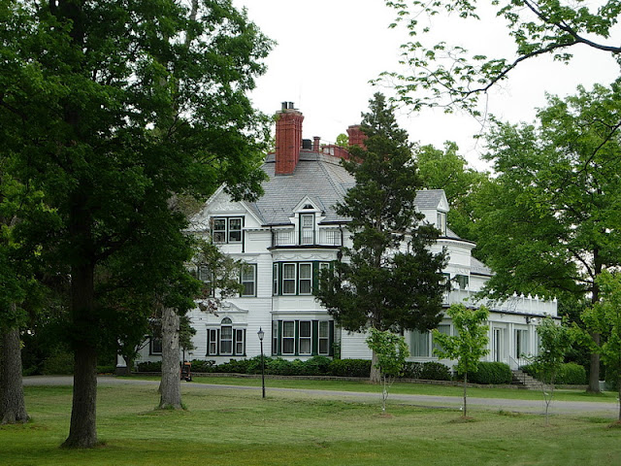](http://1.bp.blogspot.com/-3UooOZjLp0U/T6EdytW06hI/AAAAAAAABSM/VvmJQEvWW2k/s1600/DSCN0164_%E8%AA%BF%E6%95%B4%E5%A4%A7%E5%B0%8F.jpg)**

**124歲的雙橡園，願你永保安康，下次再 見**